SC Active

Specifikacija zahteva

Verzija 1.0

Pregled izmena

|  |  |  |  |
| --- | --- | --- | --- |
| **Datum** | **Verzija** | **Opis** | **Autor** |
| 12.04.2022. | Verzija 1.0 | Inicijalna verzija | Marko |
|  |  |  |  |
|  |  |  |  |
|  |  |  |  |

Sadržaj

1. Cilj dokumenta 4

2. Opseg dokumenta 4

3. Reference 4

4. Pregled slučajeva korišćenja 4

5. Profili korisnika 4

5.1 Posetilac portala 5

5.2 Član SC Active 5

5.3 Personalni trener 5

5.4 Trener sporta 5

5.5 Administrator 5

6. Opis slučajeva korišćenja 5

6.1 Ažuriranje tima 5

6.2 Brisanje tima 6

6.3 Kreiranje tima 6

6.4 Ažuriraj progresa klijenata 7

6.5 Kreiranje plana ishrana 7

6.6 Dodavanje članova u listi klijenata 7

6.7 Izbor sporta 8

6.8 Izaberi trenera 8

6.9 Pregled podataka 9

6.10 Ažuriranje podataka 9

6.11 Prijavljivanje 9

6.12 Zakaži trening 11

6.13 Pregled portala i shopa. 11

6.14 Registracija 11

6.15 Brisanje članova 12

7. Dodatni zahtevi 13

7.1 Funkcionalnost 13

7.2 Upotrebivost 13

7.3 Pouzdanost 13

7.4 Performanse 14

7.5 Podrška i održavanje 14

7.6 Ograničenja 14

Specifikacija zahteva

# Cilj dokumenta

Cilj ovog dokumenta je specifikacija zahteva u pogledu detaljnog opisa slučajeva korišćenja SC Active portala.

# Opseg dokumenta

Dokument se odnosi na SC Active portal koji će biti razvijen od strane IMD2  tima. SC Active predstavlja skraćenicu za Sportski centar Active. Namena sistema je efikasno prezentovanje, kreiranje i održavanje sadržaja vezanih za rad nekih sportskih centara.

# Reference

D01_Predlog_Projekta.docx

D02_Vizija_Sistema.docx

D03_Plan_Realizacije.docx

D03_Raspored_Aktivnosti.mpp

# Pregled slučajeva korišćenja

Osnovni UML dijagram koji prikazuje korisnike i slučajeve korišćenja SC Active portala prikazan je na sledećoj slici: 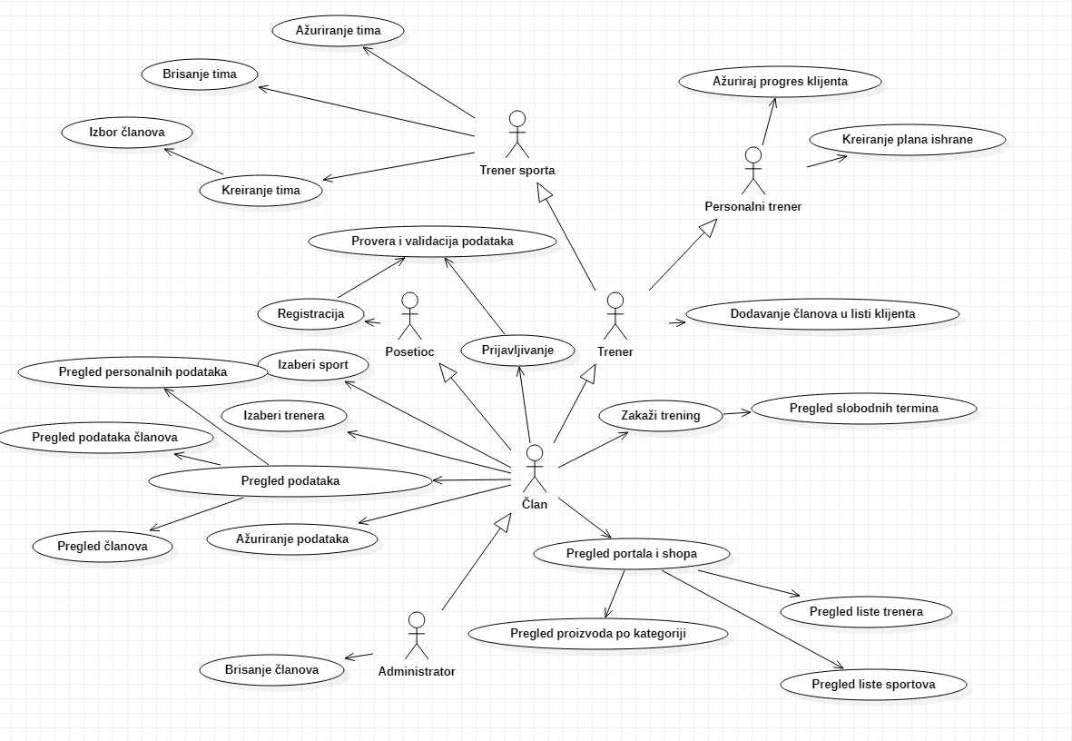

# Profili korisnika

Identifikovani su sledeći profili korisnika SC Active:

## Posetilac portala

Posetilac portala je osnovni profil korisnika koji sa najmanjim skupom funkcionalnosti na raspolaganju. Korisnici ovog tipa pristupaju portalu u cilju pregleda informacija koje su na njemu prezentovane. Pristup portalu u ulozi posetioca je slobodan, tj. ne zahteva prethodno prijavljivanje na portal.

## Član SC Active

Član laboratorije je profil korisnika koji obuhvata sve članove jedog sportskog centra. Veza generalizacije između člana i posetioca i, člana i trenera portala je uvedena da ukaže na mogućnost pristupa svim osnovnim funkcionalnostima portala vezanim za pregled informacija. Da bi član mogao da ažurira podatke o sebi potrebna je prethodno prijavljivanje korisnika.

## Personalni trener

Shodno vezi generalizacije, personalni trener ima pristup svim funkcionalnostima definisanim za trenera, a posredno i člana. Zaduženja specifična za personalnog trenra su ažuriranje progresa klijenata i kreiranje plana ishrane za klijenta.

## Trener sporta

Shodno vezi generalizacije, trener sporta ima pristup svim funkcionalnostima definisanim za trenera, a posredno i člana. Trener sporta je zadužen za kreiranje tima, koje obuhvata odabir članova, kao i brisanje i ažuriranje istog.

## Administrator

Administrator je specijalni profil korisnika koji ima pristup svim funkcionalnostima portala, tj. može se naći u ulozi bilo kog korisnika portala. Administratorski profil je uveden kako bi se obezbedila što veća fleksibilnost u pogledu mogućnosti ažuriranja sadržaja na portalu.

# Opis slučajeva korišćenja

## Ažuriranje tima

**Kratak opis:**

Ažuriranje podataka o timu.

**Akteri:**

Trener sporta, Trener, Član, Administrator.

**Preduslovi:**

Nema.

**Osnovni tok:**

1. Korisnik bira opcije za izmene tima.
2. Informacije o timu se menjaju.

**Izuzetci:**

Nema.

**Posledice:**

Tekuća stranica je prikaz tima sa promenjenim informacijama.

**Osnovni tok:**

1. Korisnik bira opciju za prikaz publikacija u kojima je taj član jedan od autora.
2. Prikazuje se stranica sa odgovarajućim publikacijama prikazanim po tipu.

**Izuzetci:**

Nema.

**Posledice:**

Tekuća stranica je stranica sa spiskom publikacija.

**Posledice:**

Tekuća stranica je stranica sa spiskom publikacija.

## Brisanje tima

Kratak opis:

Trener sporta može da obriše podatke o izabranom timu.

Akteri:

Administrator, Član, Trener Trener sporta.

Preduslovi:

Trener mora biti prijavljen i tim mora da postoji.

Osnovni tok:

1. Trener sporta bira tim za brisanje.

2. Podaci o izabranom timu se brišu.

Izuzetci:

[Izabrani tim ne postoji]Prijavljuje se greška i obaveštava se trener spota.

Posledice:

Tim se briše iz baze podataka.

## Kreiranje tima

Kratak opis:

Kreiranje novog tima iz izabranog sporta.

Akteri:

Administrator, Član, Trener Trener sporta.

Preduslovi:

Trener mora biti prijavljen.

Osnovni tok:

1. Trener sporta unosi podatke o timu.

2. Proverava se ispravnost podataka.

3. Tim se dodaje u sportski centar.

Izuzetci:

[Nevalidni podaci] – Greška se prijavljuje treneru sporta.

Posledice:

Tim se dodaje u bazu podataka.

## Ažuriraj progresa klijenata

Kratak opis:

Personalni trener ažurira progres o izabranom klijentu i klijent mora da postoji.

Akteri:

Administrator,Član,Trener,Personalni trener.

Preduslovi:

Personalni trener mora biti prijavljen.

Osnovni tok:

1. Personalni trener bira klijenta.

2. Unosi progres izabranog klijenta.

3. Progres se pamti u bazu podataka.

Izuzetci:

[Klijent ne postoji] – Greška se prijavljuje personalnom treneru.

Posledice:

Klijentu će biti vidljiv progres.

## Kreiranje plana ishrana

Kratak opis:

Kreiranje plana ishrane za svakog klijenta.

Akteri:

Administrator,Član,Trener,Personalni trener.

Preduslovi:

Personalni trene mora biti prijavljen i klijent mora da postoji.

Osnovni tok:

1. Personalni trener kreira plan ishrane.

2. Kreirani plan ishrane se dodaje klijentu.

3. Kreirani plan ishrane se pamti u bazu.

Izuzetci:

[Klijent ne postoji] – Greška se prijavljuje personalnom treneru.

Posledice:

Klijentu će biti vidljiv plan ishrane.

## Dodavanje članova u listi klijenata

Kratak opis:

Kada treneru stigne zahtev člana on ga dodaje u listi klijenata.

Akteri:

Administrator, Član, Trener

Preduslovi:

Trener mora biti prijavljen i zahtev treneru od člana mora biti poslat.

Osnovni tok:

1. Trener proverava informacije o članu

2. Član se dodaje u listu klijenata.

3. Član se pamti u bazu podataka.

Izuzetci:

Nema.

Posledice:

Član se dodaje u bazu podataka.

## Izbor sporta

Kratak opis:

Izbor između ponuđenih sportova.

Akteri:

Posetilac portala, Član.

Preduslovi:

Trenutno je prikazana stranica sa listom ponuđenih sportova.

Osnovni tok:

1. Korisnik bira sport iz liste ponuđenih sportova.

Izuzetci:

Nema.

Posledice:

Sport je izabran.

## Izaberi trenera

Kratak opis:

Prikaz trenera kao i njihov opis .

Akteri:

Posetilac portala, Član laboratorije, Personalni trener, Treneri sporta

Preduslovi:

Trenutno je prikazana stranica sa listom ponuđenih trenera.

Osnovni tok:

1. Korisnik bira trenera iz ponuđene liste.

2. Prikazuju se osnovne informacije o treneru.

3. Korisnik šalje zahtev treneru za pristup njegovoj listi članova

Izuzetci:

Nema.

Posledice:

Član je poslao zahtev treneru za pristupanje njegovoj listi klijenata.

## Pregled podataka

Kratak opis:

Prikaz profila korisnika i njegovih osnovnih informacija..

Akteri:

Član, Personalni trener, Trener sporta, Administrator.

Preduslovi:

Korisnik je prijavljen.

Osnovni tok:

1. Korisnik bira člana čije će se informacije prikazati.

2. Prikazuje se profil za izabranog člana.

Izuzetci:

Nema.

Posledice:

Tekuća stranica je profil izabranog korisnika.

## Ažuriranje podataka

Kratak opis:

Ažuriranje podataka na profilu korisnika.

Akteri:

Član, Personalni trener, Treneri sporta, Administrator.

Preduslovi:

Trenutno je prikazan profil korisnika.

Osnovni tok:

1. Izbor opcije za azuriranje podataka

Izuzetci:

Nema.

Posledice:

Omogućava se ažuriranje podataka na profilu.

## Prijavljivanje

**Kratak opis:**

Korisnik unosi korisnicko ime i sifru za prijavljivanje.

**Akteri:**

Posetilac ,Član, Administrator.

**Preduslovi:**

Nema.

**Osnovni tok:**

1. Korisnik unosi korisničko ime i sifru.
2. Izvršava se validacija i provera podataka.

**Izuzetci:**

Ukoliko, korisničko ime i sifra nisu pronađeni u bazi ispisuje se odgovarajuća poruka na ekranu.

**Posledice:**

Korisnik je uspešno prijavljen i prikazuje se odredjena stranica ili se prikazuje poruka o neuspešnoj prijavi.

**Dijagram sekvence:**

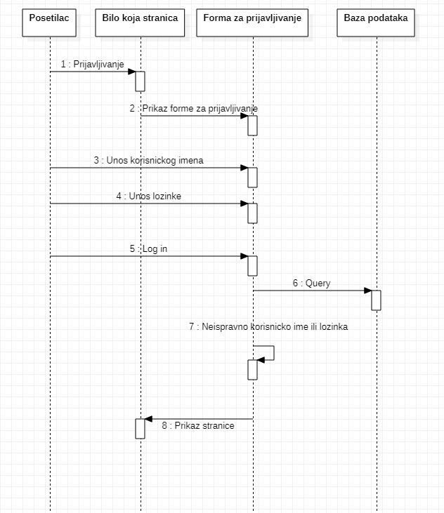

## Zakaži trening

**Kratak opis:**

Zakazivanje slobodnog termina za trening.

**Akteri:**

Član, Administrator.

**Preduslovi:**

Korisnik je prijavljen na portal.

**Osnovni tok:**

1. Korisnik bira opciju za zakazivanje treninga.
2. Prikazuje se strancia za zakazivanje termina za odredjeni sport člana i slobodni tremini.
3. Korisnik bira opciju za zakazivanje.

**Izuzetci:**

Nema.

**Posledice:**

Korisnik je zakazao trening.

## Pregled portala i shopa.

**Kratak opis:**

Pregled informacija i pregled proizvoda po izboru kategorije.

**Akteri:**

Član, Administrator.

**Preduslovi:**

Korisnik je prijavljen na portal.

**Osnovni tok:**

1. Korisnik bira odredjeni tab sa odredjenim informacijama.
2. Prikrazuje se odredjena stranica na osnovu tab-a.

**Izuzetci:**

Nema

**Posledice:**

Prikazuje se odredjena stranica sa informacijama.

## Registracija

**Kratak opis:**

Registracija posetioca na portal.

**Akteri:**

Posetilac.

**Preduslovi:**

Nema.

**Osnovni tok:**

1. Korisnik unosi korisnkicko ime.
2. Korisnik unosi sifru.
3. Izvršava se validacija unosa i provera korisnickog imena.

**Izuzetci:**

Ukoliko već postoji takvo koriscniko ime u bazi potrebno je ispisati poruku.

**Posledice:**

Prikazuje se ili poruka ili stranica koja je za ulogovanog korisnika.

## Brisanje članova

**Kratak opis:**

Brisanje članova od strane administratora.

**Akteri:**

Administrator.

**Preduslovi:**

Korisnik je prijavljen na portal.

**Osnovni tok:**

1. Korisnik bira opciju za prikaz spiska članova.
2. Prikazuje se stranica sa spiskom članova.
3. Korisnik klikom na dugme koje stoji pored člana briše člana iz baze podataka.

**Izuzetci:**

[*Podaci o član nisu validni*] Prikazuje se poruka o greški.

**Posledice:**

Član je obrisan.

**Dijagram sekvence:**

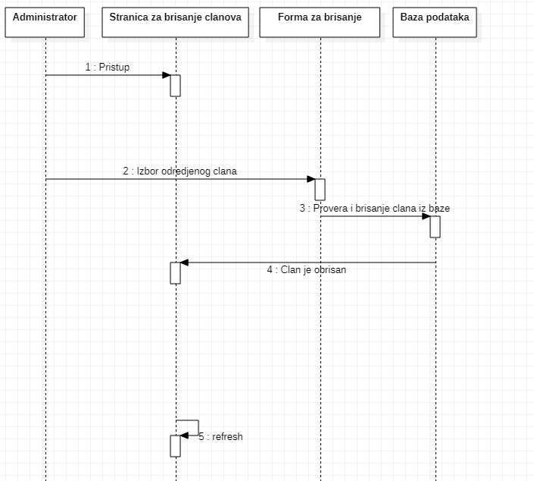

# Dodatni zahtevi

## Funkcionalnost

U ovom odeljku su specificirani funkcionalni zahtevi koji su zajednički za više slučajeva korišćenja.

SC Active ne zahteva nikakve dodatne funkcionalnosti.

## Upotrebivost

U ovom odeljku su specificirani zahtevi koji su vezani za, ili utiču na upotrebivosti sistema koji se razvija.

**Korisnički interfejs prilagođen korisniku:**

Korisnički interfejs SC Active web aplikacije će biti dizajniran tako da bude omogućeno jednostavno i intuitivno korišćenje bez potrebe za organizovanjem dodatne obuke.

## Pouzdanost

U ovom odeljku su specificirani zahtevi u pogledu pouzdanosti sistema koji se razvija.

**Dostupnost:**

SC Active web aplikacija će biti dostupan 24 časa dnevno, 7 dana u nedelji. Vreme kada portal nije dostupan ne sme da pređe 10%.

**Srednje vreme između otkaza:**

Srednje vreme između dva sukcesivna otkaza ne sme da padne ispod 120 sati.

## Performanse

U ovom odeljku su specificirani zahtevi koji definišu željene performanse sistema koji se razvija.

**Broj korisnika koji simultano pristupaju:**

Sistem će da podrži do 1000 simultanih pristupa korisnika portalu.

**Vreme odziva za pristup bazi podataka:**

Vreme potrebno za pristupanje bazi podataka u cilju izvršenje nekog upita ne sme da veće od 5 sekundi.

## Podrška i održavanje

U ovom odeljku su specificirani zahtevi koji treba da poboljšaju stepen podrške i mogućnost održavanja sistema koji se razvija.

SC Active web aplikacije ne zahteva posebnu podršku i održavanje.

## Ograničenja

U ovom odeljku su specificirana ograničenja kojih se treba pridržavati pri projektovanju sistema koji se razvija.

**Hardverska platforma:**

Klijentski deo sistema treba da ima mogućnost izvršavanja na bilo kom PC računaru sa minimum Pentium II procesorom i 128 MB RAM memorije.

Serverski deo sistema će raditi na PC računaru sa procesorom minimum Pentium IV i 2GB RAM memorije.

**Tipovi Web čitača:**

Klijentski deo SC Active web aplikacije će biti optimizovan za sve Web čitače.